**NGUỒN GỐC, Ý NGHĨA VÀ CHỦ ĐỀ NGÀY PHÁP LUẬT NƯỚC CỘNG HÒA XÃ HỘI CHỦ NGHĨA VIỆT NAM**

**1. Nguồn gốc ra đời của Ngày Pháp luật**

Sinh thời, Chủ tịch Hồ Chí Minh rất coi trọng việc sử dụng công cụ pháp luật, đặc biệt là Hiến pháp để thực hiện thắng lợi sự nghiệp xây dựng, bảo vệ Tổ quốc Việt Nam, góp phần xây dựng Nhà nước pháp quyền xã hội chủ nghĩa của dân, do dân và vì dân.

Ngày 09 tháng 11 năm 1946, bản Hiến pháp đầu tiên của nước Việt Nam dân chủ cộng hòa được ban hành và đánh dấu mốc son trong lịch sử lập pháp của Việt Nam. Hiến pháp 1946 đã thấm nhuần, thể hiện triệt để tinh thần, tư tưởng Hồ Chí Minh về xây dựng Nhà nước pháp quyền của dân, do dân và vì dân. Xuất phát từ tư tưởng của Người nên các bản Hiến pháp năm 1959, Hiến pháp năm 1980 và Hiến pháp năm 1992 và Hiến pháp năm 2013 thì những tư tưởng lập hiến, những giá trị dân chủ, quyền con người, quyền công dân, tư tưởng và mô hình tổ chức nhà nước của nhân dân, do nhân dân và vì nhân dân được ghi nhận trong Hiến pháp năm 1946 luôn là sợi chỉ đỏ xuyên suốt tất cả các bản Hiến pháp và toàn bộ hệ thống pháp luật của nước ta.

Trên thế giới hiện có nhiều nước tổ chức Ngày Pháp luật hay Ngày Hiến pháp như một ngày hội để “thượng tôn pháp luật”, tôn vinh Hiến pháp – đạo luật gốc của mỗi quốc gia. Hiện nay có hơn 40 quốc gia lấy ngày ký, ban hành hoặc thông qua Hiến pháp để hằng năm tổ chức kỷ niệm “Ngày Hiến pháp” của đất nước mình. Trước khi Ngày Pháp luật được cụ thể hóa trong luật, các hoạt động của Ngày Pháp luật đã được Hội đồng Phối hợp phổ biến, giáo dục pháp luật của Chính phủ triển khai từ ngày 04 tháng 10 năm 2010, thông qua Công văn số 3535/HĐPH của Hội đồng gửi Hội đồng Phối hợp phổ biến, giáo dục pháp luật các tỉnh, thành phố trực thuộc Trung ương và các Bộ, ngành, đoàn thể ở trung ương. Thực hiện Ngày Pháp luật cũng chính là cụ thể hóa việc thực hiện Chỉ thị số 32-CT/TW ngày 09 tháng 12 năm 2003 của Ban Bí thư Trung ương Đảng về tăng cường sự lãnh đạo của Đảng trong công tác phổ biến, giáo dục pháp luật, nâng cao ý thức chấp hành pháp luật của cán bộ, nhân dân.

Tính đến ngày 31 tháng 5 tháng 2012, đã có 63/63 tỉnh, thành phố trực thuộc Trung ương và 06 bộ, ngành Trung ương triển khai thực hiện mô hình này và qua đánh giá bước đầu cho thấy, việc thực hiện Ngày Pháp luật ở các địa phương, cơ quan đã đem lại hiệu quả thiết thực.

Chính vì vậy, theo đề xuất của Chính phủ, ngày 09/11 - Ngày ban hành Hiến pháp 1946 được xác định là Ngày Pháp luật nước Cộng hòa xã hội chủ nghĩa Việt Nam (sau đây gọi tắt là Ngày Pháp luật); đã được chính thức luật hóa trong Luật Phổ biến giáo dục pháp luật năm 2012. Tại Điều 8 của Luật Phổ biến giáo dục pháp luật năm 2012 quy định: **“Ngày 9/11 hằng năm là Ngày Pháp luật nước Cộng hòa xã hội chủ nghĩa Việt Nam. Ngày Pháp luật được tổ chức nhằm tôn vinh Hiến pháp, pháp luật, giáo dục ý thức thượng tôn pháp luật cho mọi người trong xã hội”.**

Như vậy, sau quy định của Hiến pháp về ngày Quốc khánh, chúng ta có một đạo luật quy định về một sự kiện chính trị, pháp lý được tổ chức hằng năm - Ngày Pháp luật của nước Cộng hòa xã hội chủ nghĩa Việt Nam, Ngày 9/11 hằng năm.

**2. Mục đích, ý nghĩa của Ngày Pháp luật**

Theo quy định của Luật phổ biến, giáo dục pháp luật, Ngày Pháp luật được tổ chức để tôn vinh Hiến pháp, pháp luật, đồng thời tăng cường nhận thức cho mọi người về vai trò của luật pháp trong đời sống, tăng cường sự hiểu biết pháp luật và khả năng thực thi pháp luật trong hoạt động quản lý Nhà nước, hoạt động kinh tế - xã hội và sinh hoạt hàng ngày của người dân.

Thông qua Ngày Pháp luật giúp cho mọi tổ chức, cá nhân có ý thức tuân thủ pháp luật tốt hơn, là dịp để đánh giá lại những kết quả đã đạt được và những hạn chế trong hoạt động xây dựng, thực thi pháp luật; là cơ hội để tổ chức nhiều hoạt động phổ biến, giáo dục pháp luật cho cộng đồng thông qua những cách thức khác nhau. Những người thi hành pháp luật cũng sẽ nhận được những thông tin phản hồi, những quan điểm đánh giá về tất cả các quy định pháp luật cũng như cách thức thực hiện, hiệu quả của hệ thống pháp luật đối với đời sống xã hội; hoàn thiện hơn hệ thống pháp luật, cũng như cải thiện, nâng cao hoạt động của hệ thống tư pháp.

Ngày Pháp luật khơi dậy trong mọi cá nhân ý thức về trách nhiệm, bổn phận và quyền lợi của mình khi tham gia vào các sinh hoạt của đời sống chính trị và đời sống xã hội. Do vậy, Ngày Pháp luật có ý nghĩa giáo dục sâu sắc trong việc đề cao giá trị của pháp luật trong Nhà nước pháp quyền, hướng mọi tổ chức, cá nhân tích cực tham gia với hành vi, thái độ xử sự pháp luật đúng đắn, đề cao quyền cũng như trách nhiệm, nghĩa vụ của cá nhân trong học tập, tìm hiểu pháp luật và tự giác chấp hành pháp luật.

**3. Chủ đề:**Hưởng ứng Ngày pháp luật Việt Nam 09/11/2021: Nâng cao hiệu quả công tác xây dựng và thi hành pháp luật, đồng hành cùng người dân, doanh nghiệp đẩy lùi đại dịch Covid-19, tạo điều kiện thuận lợi thúc đẩy phát triển kinh tế - xã hội, góp phần thiết thực tiếp tục đưa Nghị quyết Đại hội XIII của Đảng, Nghị quyết Đại hội Đảng bộ tỉnh lần thứ XVII vào thực tiễn cuộc sống.

- Chủ động tìm hiểu, gương mẫu tuân thủ, thực thi pháp luật là trách nhiệm của mỗi cán bộ, công chức, viên chức, người lao động

- Sống và làm việc theo Hiến pháp, pháp luật là việc làm thiết thực hưởng ứng Ngày Pháp luật nước Cộng hòa xã hội chủ nghĩa Việt Nam.

- Tăng cường truyền thông chính sách pháp luật để tạo đồng thuận trong xã hội và nâng cao hiểu biết, ý thức tôn trọng, thực hiện pháp luật của Nhân dân.

- Nâng cao hiệu quả thi hành pháp luật, tăng cường khả năng tiếp cận pháp luật của người dân, doanh nghiệp.

- Thượng tôn pháp luật góp phần xây dựng nhà nước liêm chính, hành động, kỷ cương, sáng tạo, hiệu quả.

- Hiểu biết và chấp hành pháp luật là bảo vệ chính mình và cộng đồng, vì một xã hội dân chủ, công bằng, văn minh.

- Tích cực cải cách hành chính, giảm thiểu chi phí tuân thủ pháp luật, góp phần giải phóng nguồn lực, đồng hành cùng người dân, doanh nghiệp.

- Nâng cao hiệu quả công tác để góp phần thực hiện mục tiêu kiểm soát tốt dịch Covid-19 và phát triển kinh tế - xã hội.

HÌNH ẢNH TUYÊN TRUYỀN NGÀY PHÁP LUẬT VIỆT NAM

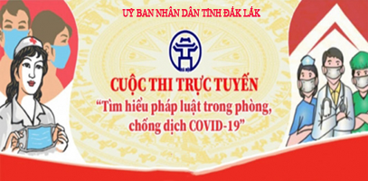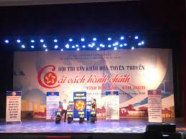

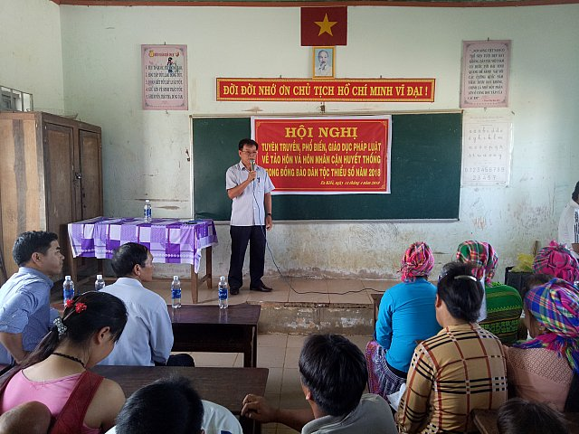

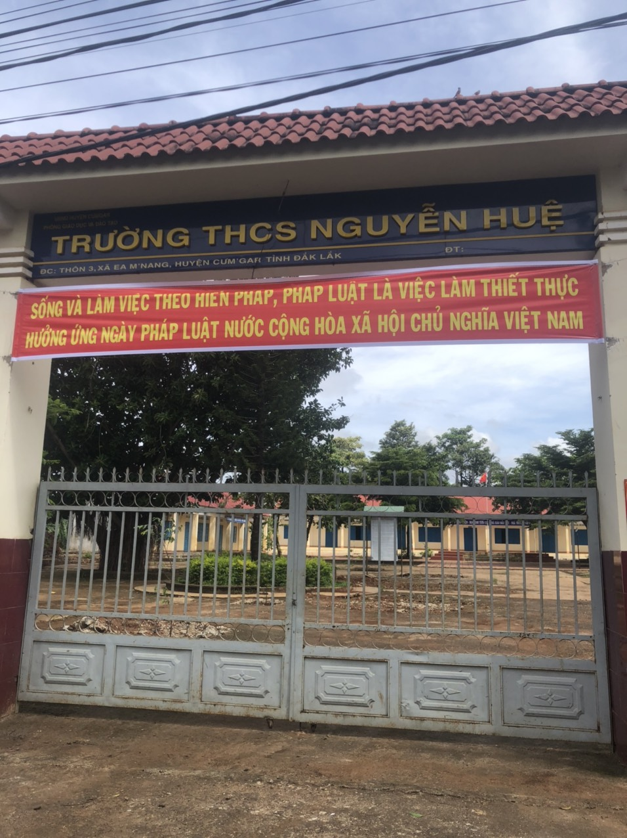

TUYÊN TRUYỀN PHÒNG CHỐNG DỊCH BỆNH COVID -19

***Bộ Y tế vừa đưa ra khuyến cáo mới nhất phòng chống dịch bệnh COVID-19 trong tình hình hình mới và đề nghị người dân thực hiện đầy đủ các biện pháp phòng chống dịch bệnh dưới đây:***

 1. Thường xuyên rửa tay đúng cách bằng xà phòng dưới vòi nước sạch, hoặc bằng dung dịch sát khuẩn có cồn (ít nhất 60% cồn).

 2. Đeo khẩu trang nơi công cộng, trên phương tiện giao thông công cộng và đến cơ sở y tế.

3.  Tránh đưa tay lên mắt, mũi, miệng. Che miệng và mũi khi ho hoặc hắt hơi bằng khăn giấy, khăn vải, khuỷu tay áo.

 4. Tăng cường vận động, rèn luyện thể lực, dinh dưỡng hợp lý xây dựng lối sống lành mạnh.

5.  Vệ sinh thông thoáng nhà cửa, lau rửa các bề mặt hay tiếp xúc.

6.  Nếu bạn có dấu hiệu sốt, ho, hắt hơi, và khó thở, hãy tự cách ly tại nhà, đeo khẩu trang và gọi cho cơ sở y tế gần nhất để được tư vấn, khám và điều trị.

7.  Tự cách ly theo dõi sức khỏe, khai báo y tế đầy đủ nếu trở về từ vùng dịch

 8. Thực hiện khai báo y tế trực tuyến tại https://tokhaiyte.vn hoặc tải ứng dụng NCOVI từ địa chỉ https://ncovi.vn và thường xuyên cập nhật tình trạng sức khoẻ của bản thân.

9. Cài đặt ứng dụng Bluezone để được cảnh báo nguy cơ lây nhiễm COVID-19, giúp bảo vệ bản thân và gia đình: https://www.bluezone.gov.vn/.

